实验报告
系别:011 姓名:张 弢 学号:PB06210013
实验题目:读谱
实验目的:对光谱做定性分析，学习分析光谱的方法，并求出两条氦光谱谱线的波长
实验内容:
1. 识谱——投影仪工作台上可看到放大20倍的谱图。观察铁谱的全貌，找到底片上各波段铁谱与谱板上谱线的一一对应关系。从谱板上可知道每条谱线的波长数值。
2. 在底片的中间部分（氦谱中）确定一条待测谱线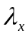，该谱线细锐清楚，同时紧邻其左右的两条铁谱谱线要尽可能靠近且清楚。从谱板上读出这两条谱线的波长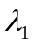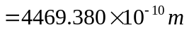及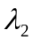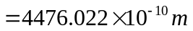。确定待测氦谱及相邻的左右两条铁谱及的位置、和，测出六组数据。根据
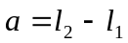 ，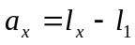 和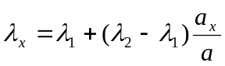得下表：

/mm | /mm | /mm | 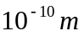 | 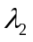 | /mm | 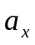/mm | /
9.786 | 10.073 | 9.930 | 4469.380 | 4476.022 | 0.287 | 0.144 | 4472.71
3.540 | 3.818 | 3.693 | 4469.380 | 4476.022 | 0.278 | 0.153 | 4473.04
13.748 19.047 16.318 0.407 | 14.039 | 13.883 | 4469.380 | 4476.022 | 0.291 | 0.135 | 4472.46
25.446 | 25.720 | 25.594 | 4469.380 | 4476.022 | 0.274 | 0.148 | 4472.97
0.750 22.149 19.429 0.403 | 1.038 19.429 0.403 | 0.918 | 4469.380 | 4476.022 | 0.288 | 0.168 | 4473.25
18.756 | 19.042 | 18.888 | 4469.380 | 4476.022 | 0.286 | 0.132 | 4472.45
求出、和的平均值得
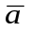 =0.284mm，
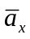=0.147mm，
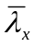=4472.81
并求出、的标准差和A类不确定度为
()=0.0060mm, ()=0.012mm
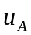 ()=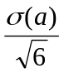=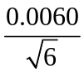=0.00245mm,
()=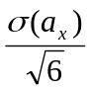=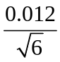=0.00490mm
查表得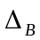=0.004mm,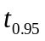=2.57,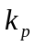=1.96,C=3.由公式
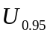 =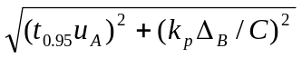
得、的不确定度为
()=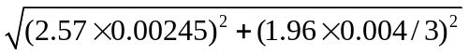=0.00682mm
()=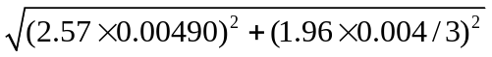=0.01286mm

由求不确定度传递公式
取对数
求微分 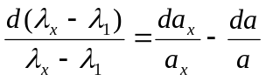
系数取绝对值,改为不确定度符号,最后得
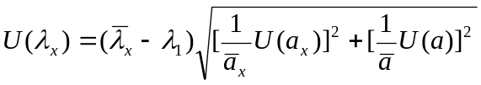
带入数值得
=0.8361m
所以得:
=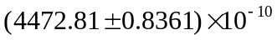m P=0.95

3. 选定另一条待测谱线，选取紧邻其左右的两条铁谱谱线要尽可能靠近且清楚。从谱板上读出这两条谱线的波长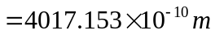及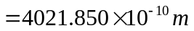。确定待测氦谱及相邻的左右两条铁谱及的位置、和，测出六组数据。根据
, 和 得下表:

/mm | /mm | /mm |  |  | /mm | /mm | /
0.720 | 1.096 | 0.918 | 4017．153 | 4021．850 | 0.376 | 0.198 | 4472.88
5.213 | 5.615 | 5.425 | 4017．153 | 4021．850 | 0.402 | 0.212 | 4472.88
10.626 | 10.992 | 10.816 | 4017．153 | 4021．850 | 0.366 | 0.190 | 4472.83
14.724 | 15.126 | 14.952 | 4017．153 | 4021．850 | 0.402 | 0.228 | 4473.15
19.991 | 20.307 | 20.137 | 4017．153 | 4021．850 | 0.316 | 0.146 | 4472.45
25.188 | 25.594 | 25.414 | 4017．153 | 4021．850 | 0.406 | 0.226 | 4473.08
求出、和的平均值得
= 0.378mm，
= 0.200mm，
= 4472.878
并求出、的标准差和A类不确定度为
()= 0.0314mm, ()= 0.0278mm

()==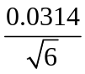=0.01282mm,
()==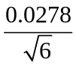=0.01134mm
查表得=0.004mm,=2.57,=1.96,C=3.由公式
=
得、的不确定度为
()=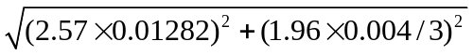= 0.0165mm
()=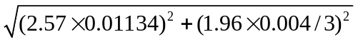= 0.0232mm
由求得不确定度公式为
带入数值得
=1.138m
所以可表示为
=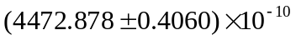m P=0.95

- 综上所述,测出的两条氦谱线的波长分别为：

=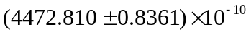m P=0.95
=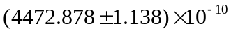m P=0.95

误差分析:
(1)系统误差:由于与很靠近时,-与-近似成线性关系,所以在实际实验时, 与总有差距,且差距越大误差越大.所以要尽量取与靠近.
(2)偶然误差:在读数时,由于谱线有一定宽度,所以测得的位置不一定每次都在谱线的中心,仅凭实验者目测得出，从而造成每次确定位置都有误差.

胶片上的三部分的谱线不平行也会造成调整位置读数时有误差.

实验者实验水平和心理素质也会影响结果.

(摄谱部分及思考题见摄谱试验报告)

